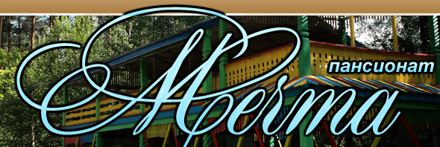
Пансионат «МЕЧТА»
Расположение: в 25 км от Арзамаса, в живописном сосновом
бору на берегу речки Сережа.
Сама природа создала здесь прекрасные условия для отдыха
в любое время года. Вокруг пансионата богатые грибные и
ягодные места.
К Вашим услугам: физкультурно-оздоровительны комплекс (спортивный зал, бассейн, тренажёрный зал, настольный теннис), сауна, бильярд, бар, кинозал, автостоянка, библиотека, шашлычная поляна, детская площадка, дискотека, конференц-зал, открытые спортивные площадки (волейбольная, баскетбольная, две площадки для игры в бадминтон, два плавательных бассейна, два зимних катка, зимнее поле для игры в футбол, лыжные трассы, гора для катания на санках), пункт проката инвентаря, большой теннис, бадминтон, массажный комплекс, солярий, организация экскурсий в Арзамас, Б.Болдино, Дивеево, с. Вад. В пансионате есть все условия для проведения выездных корпоративных мероприятий – учебных семинаров, конференций, праздников.
Условия размещения: Пансионат представляет собой большой и современный комплекс площадью 15 га. На территории пансионата расположены 8 корпусов различного уровня комфортности, рассчитанный на 350 мест. Номера различной категории: от номеров с удобствами на этаже до класса «Люкс». Все номера с TV.
Как добраться: Проезд автобусом: от а/с «пл. Лядова» автобусом, идущие в арзамасском направлении до пансионата «Мечта». Проезд личным автотранспортом: до 83 км по арзамасской трассе и поворот налево по указателю «Пансионат Мечта»
Стоимость туристических путевок в ООО «Мечта» Цены 2018
Тип номера | Стоимость будни  (руб./сут.) с человека  (Пн.-Чт.) | Стоимость выходные  (руб./сут.) с человека  (Пт.-Вс.) | Дополнительное взрослое место*  (руб./сут.) | Кол-во номеров
Коттедж «Боровичок»  Обособленный 2-х этажный коттедж на 4 человека  с 4-х местным размещением  Индивидуальное питание в банкетном зале, сауна, бассейн, русский бильярд, 2 каминных зала, мангальная площадка  При размещении менее 4-х человек оплата за коттедж не меняется) | 3600 | 4000 | 2000 | 1
Апартаменты  с 2-х местным размещением  Двухместный 2-х комнатный номер  В номере: ТВ, холодильник, мини-кухня, телевизор, душ, туалет  При одноместном размещении оплата за номер не меняется | 2000 | 2200 | 1200 | 2
Корпус № 2 Гостиница «Сережа»  Двухместный номер с 2-х местным размещением  Стандартный двухместный номер  В номере: ТВ, холодильник, телевизор, душ, туалет | 1700 | 1900 | 1000 | 39
Гостиница «Сережа»  Одноместный номер  Стандартный одноместный номер  В номере: ТВ, холодильник, телевизор, душ, туалет | 2200 | 2400 | 1000 | 4
Ягодка, Солнышко, Дюймовочка, Садко, Сказка  Двухместные номера с 2-х местным размещением  Номер эконом-класса  В номере: холодильник. Туалет, душ - на этаже | 1200 | 1400 | 1000 | 123
Садко, Сказка  Одноместные номера  Номер эконом-класса  В номере: холодильник. Туалет, душ - на этаже | 1500 | 1700 | 1000 | 4

- детское до 4-х лет 0 руб./1 место (без питания)
- детское размещение- от 5 до 14 лет осуществляется по стоимости дополнительного взрослого места/(с питанием),

В стоимость путевки входят
- - трехразовое питание (завтрак, обед, ужин);
- - посещение физкультурно-оздоровительного комплекса ( спортивный зал- 1 час, бассейн- 30 мин.)

